Наши земляки – герои Великой Отечественной
От сельского мальчишки до маршала
Сегодня – 80 лет со дня рождения почетного гражданина Малокирсановки, дважды героя Советского Союза Павла Степановича Кутахова.
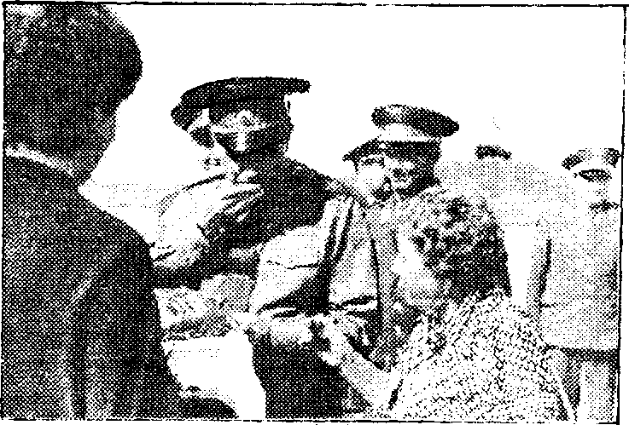
Эти снимки из семейного альбома П.С. Кутахова. После его смерти они переданы музею Боевой Славы, что в Малокирсановке. Тринадцатилетний босоногий Паша из двадцать седьмого года и Главный маршал авиации Павел Степанович, которого встречают хлебом-солью земляки. (О чем свидетельствуют фотографии? Наверное о том, что трудным был путь босоногого паренька к маршальскому жезлу).
П.С. Кутахов родился в 1914 году в Малокирсановке. Трудовую деятельность начал в июле 1934года слесарем авиационного завода. работу совмещал с учебой на рабфаке при индустриальном институте. После его окончания потянуло в авиацию. В 1935 году Кутахов поступил в Сталинградскую военную школу летчиков. Окончил ее и был назначен командиром звена истребительного авиаполка. Участвовал в советско-финляндской войне – совершил 131 боевой вылет.
Великая Отечественная война застала его под Выборгом. С сентября 1941 командир эскадрильи П. Кутахов в небе советского Заполярья в составе Карельского фронта. Эскадрилья под его командованием совершила 1118 боевых вылетов, провела 74 воздушных боя, в которых было сбито 59 самолетов противника. За умелое командование, высокое личное летное мастерство, мужество и отвагу в феврале 1943 года П.С. Кутахов был представлен к присвоению звания Героя Советского Союза. Он тогда был уже майором.
В июне 1943года Кутахова назначают помощником командира гвардейского авиаполка по воздушно-огневой подготовке, в апреле 1944 – заместителем, в мае – командиром гвардейского истребительного полка.
После войны Павел Степанович командовал авиационными соединениями и объединением. Окончил высшие офицерские летно-тактические курсы, военную академию Генерального штаба.
В июле 1967г. П. Кутахов назначен первым заместителем главнокомандующего, в марте 1969г. – главнокомандующим ВВС – заместителем министра обороны СССР. В 1972 году ему присваивается звание Главного маршала авиации.
В связи с 80-летием со дня рождения П.С. Кутахова на его родине в Малокирсановке сегодня объявлен выходной день. В селе проходят торжества, посвященные юбилейной дате, с приглашением гостей из самых отдаленных уголков России.
В. Сапуцкий
Родник. – 1994. - №94.- 16 авг.

